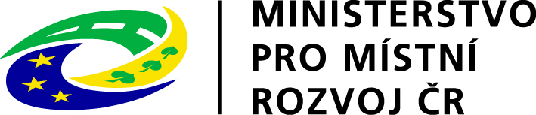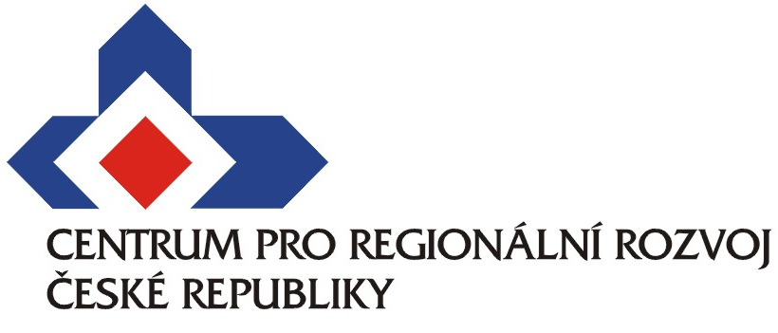

Program semináře

„Kontrola výdajů“
v rámci programu meziregionální spolupráce Interreg Europe

Datum konání: 14. 2. 2017

Místo:
Ministerstvo pro místní rozvoj
Letenská 3
118 00 Praha 1
U stanice metra Malostranské náměstí

10:00 Uvítání účastníků, cíl semináře
zástupce MMR: Národní koordinátor Interreg Europe,

informace o dosavadní implementaci
Programu meziregionální spolupráce, Interreg Europe

1. Představení kontrolních požadavků
zástupce MMR:
Výkon kontroly, základní dokumenty - Pokyny pro příjemce, náležitosti dokladování, programový manuál

2. Metody a výkon kontroly výdajů
zástupce Centra:
Finanční a projektová kontrola - Administrativní kontrola, Kontrola na místě
Povinnosti partnerů

3. Způsobilost výdajů
zástupce Centra:
Způsobilost výdajů, včetně příkladů dokladování, Rozpočet projektu/Rozpočtové kapitoly
• Dotazy

12:00 – 12:30 přestávka na občerstvení

12:30 4. Veřejné zakázky
zástupce Centra:
Postupy u zakázek malého rozsahu, Výběr dodavatele podle zákona č. 137/2006 Sb. a č. 134/2016 Sb., dokumentace předkládaná ke kontrole, zkušenosti z praxe

• Dotazy

14:00 - 14:30 Ukončení semináře

